เทศบาลตำบลโพน
อำเภอคำม่วง จังหวัดกาฬสินธุ์

การสร้างวัฒนธรรม No Gift Policy

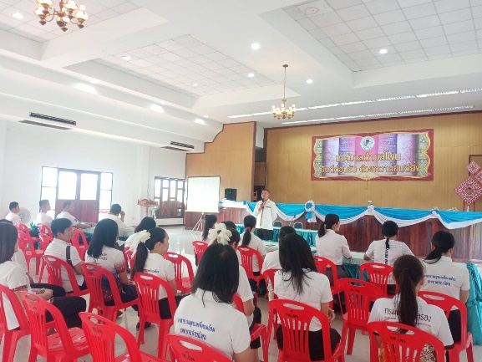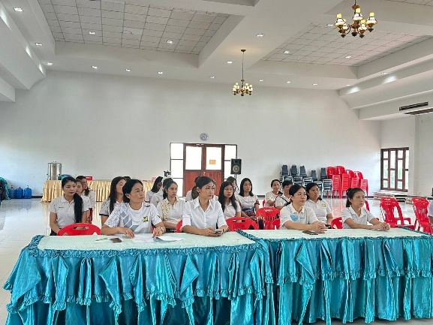

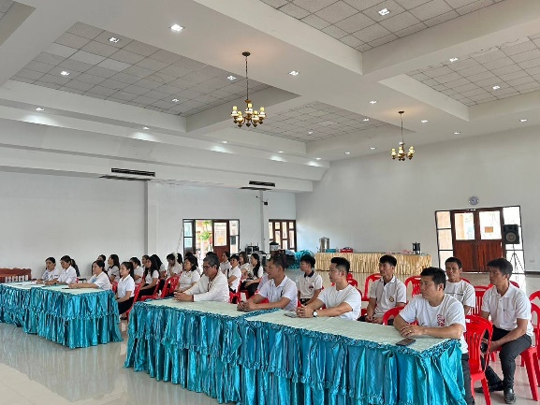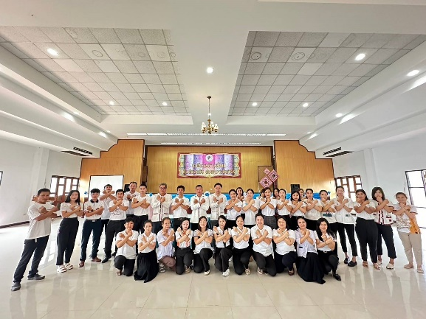

เมื่อวันที่ ๑๔ เดือน มีนาคม พ.ศ.๒๕๖๗ ณ ห้องประชุมสภาเทศบาลตำบลโพน นายนิพนธ์ อิงภู นายกเทศมนตรีตำบลโพน ได้เป็นประธานการประชุมผู้บริหาร และบุคลากรของเทศบาลตำบลโพน ซึ่งมีการระดมความคิดเห็นเกี่ยวกับการกำหนดค่านิยมและวัฒนธรรมขององค์กรตามมาตรฐานทางจริยธรรม โดยมีการฝึกอบรมเกี่ยวกับวัฒนธรรมขององค์กรต่อการบริการประชาชนด้วยจิตสำนึกความรับผิดชอบ และก้าวไปสู่องค์กรที่ทันสมัยในสายตาประชาชน รวมถึงการให้บริการประชาชนแบบเบ็ดเสร็จ (One Stop Service) และได้มอบนโยบายการไม่รับของขวัญของกำนัล ประจำปี งบประมาณ ๒๕๖๗ โดยแจ้งให้ผู้บริหาร พนักงานเทศบาลและบุคลากรในสังกัดเทศบาลตำบลโพน ทุกคน ไม่รับของขวัญและของกำนัลทุกชนิดจากการปฏิบัติหน้าที่ (NO Gift Policy) ทุกวาระเทศกาลและโอกาสพิเศษต่างๆ เว้นแต่กรณีจำเป็นไม่อาจหลีกเลี่ยงได้ต้องปฏิบัติตามหลักเกณฑ์การรับของขวัญหรือของกำนัล และประโยชน์อื่นใดตามระเบียบสำนักนายกรัฐมนตรีว่าด้วยการให้หรือการรับของขวัญของเจ้าหน้าที่รัฐ พ.ศ.๒๕๔๔ ประกอบกับประกาศคณะกรรมการป้องกันและปราบปรามการทุจริตแห่งชาติ เรื่องหลักเกณฑ์การรับทรัพย์สินหรือประโยชน์อื่นใดโดยธรรมจรรยาของพนักงานของรัฐ พ.ศ.๒๕๖๓ โดยมีผู้บริหาร พนักงานเทศบาลและบุคลากรในสังกัดเทศบาลตำบลโพน จำนวน 45 คน

โดยได้เน้นย้ำการสร้างจิตสำนึกและวัฒนธรรมองค์กรตามมาตรฐานทางจริยธรรม
เพื่อให้บุคลากรของเทศบาลตำบลโพนเกิดความตระหนักในกาปฏิบัติงานที่มีคุณธรรมและความโปร่งใสโดยได้ประกาศเจตนารมณ์นโยบาย No Gift Policy จากการปฏิบัติหน้าที่ ประจำปี พ.ศ. 2567 ว่าตนเองและเจ้าหน้าที่ของรัฐทุกคนในหน่วยงานจะไม่รับของขวัญและของกำนัลทุกชนิดในก่อน/ขณะ/หลังปฏิบัติหน้าที่ ที่จะส่งผลให้เกิดการทุจริตและประพฤติมิชอบทั้งในปัจจุบันและอนาคตทุกวาระเทศกาลและโอกาสต่างๆ เว้นแต่กรณีจำเป็นไม่อาจหลีกเลี่ยงได้ต้องปฏิบัติตามหลักเกณฑ์การรับของขวัญหรือของกำนัลและประโยชน์อื่นใดตามระเบียบนายกรัฐมนตรีว่าด้วยการให้หรือรับของขวัญของเจ้าหน้าที่ของรัฐ พ.ศ. 2544 ประกอบประกาศคณะกรรมการป้องกันและปราบปรามการทุจริตแห่งชาติ เรื่องหลักเกณฑ์การรับทรัพย์สินหรือประโยชน์อื่นใดโดยธรรมจรรยาของพนักงานของรัฐ พ.ศ. 2563

